Przemysław Tomaszewski
19.01.2022

Sprawozdanie nr 01

Temat: Wprowadzenie do GITa
Przebieg zadania:
Część praktyczna (kod, screeny, opis działania funkcji, opis przebiegu zadania)

Stworzono repozytorium:
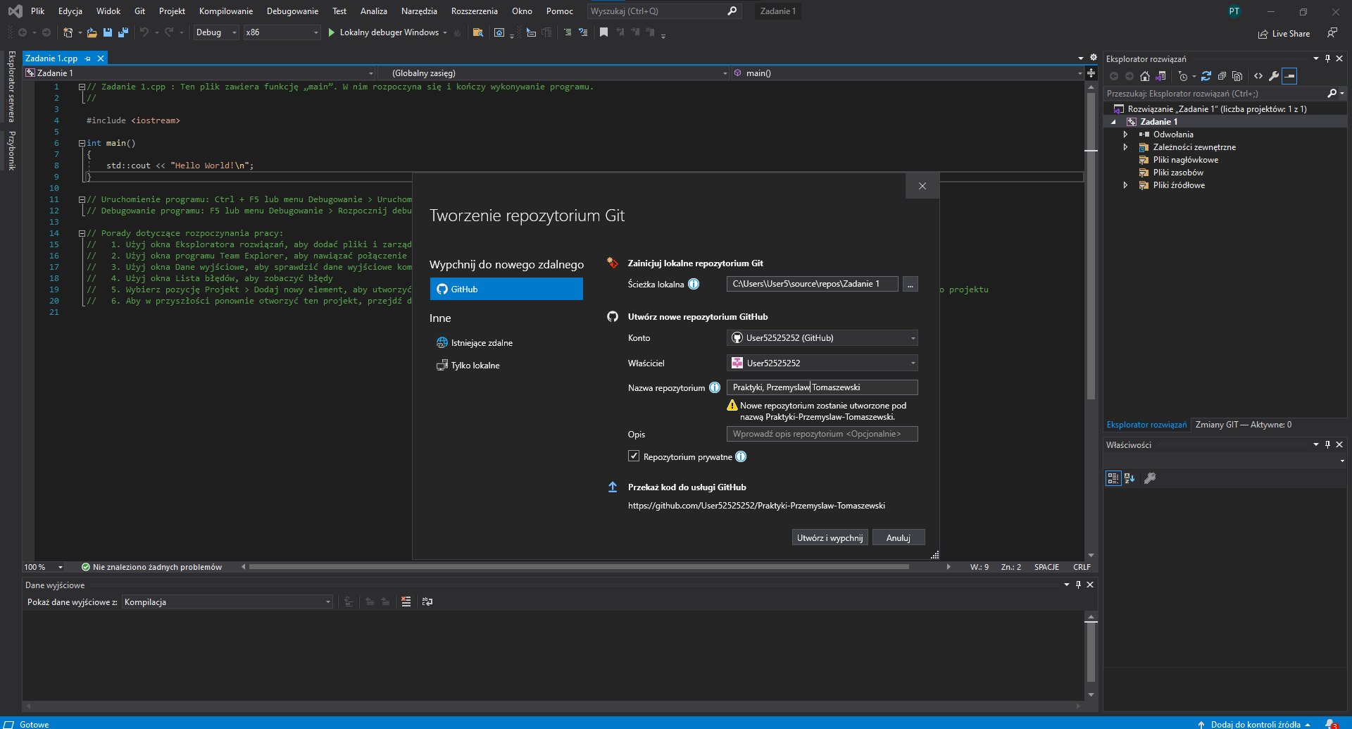
https://github.com/User52525252/Praktyki-Przemyslaw-Tomaszewski

Commit kodu:

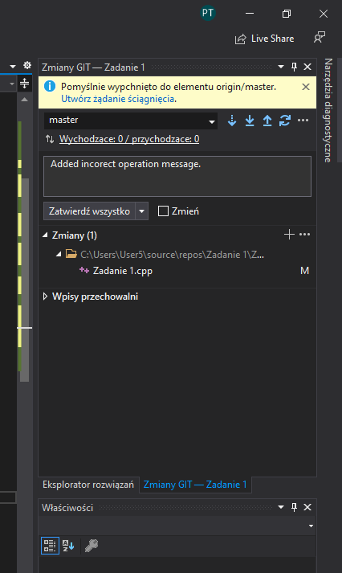

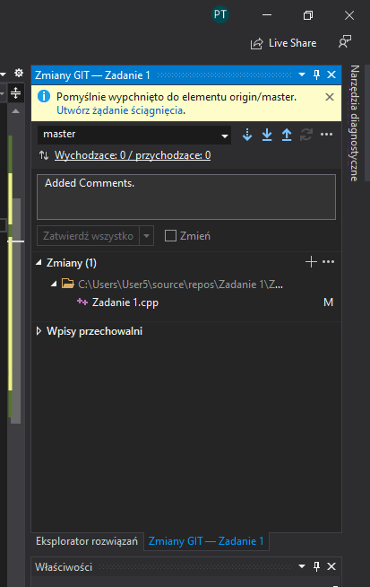

Kod:

// Zadanie 1.cpp : Ten plik zawiera funkcję „main”. W nim rozpoczyna się i kończy wykonywanie programu.
//

#include <iostream>
#include <iostream>
using namespace std;

int main() {

char op;
float num1, num2;

cout << "wybierz typ działania : +, -, *, /: ";
cin >> op;

cout << "Podaj liczbe nr1 ";
cin >> num1;
cout << "Podaj liczbe nr2 ";
cin >> num2;

switch (op) {

case '+'://addition
cout << num1 << " + " << num2 << " = " << num1 + num2;
break;

case '-'://subtraction
cout << num1 << " - " << num2 << " = " << num1 - num2;
break;

case '*'://multiplication
cout << num1 << " * " << num2 << " = " << num1 * num2;
break;

case '/'://Division
cout << num1 << " / " << num2 << " = " << num1 / num2;
break;

default:
// If the operator is wrong an error message is shown
cout << "podany zly typ dzialania";
break;
}

return 0;
}

Program to kalkulator konsolowy.
Użytkownik najpierw podaje typ operacji.
Następnie użytkownik podaje 2 cyfry
Program następnie wypisuje wynik wybranego działania

